[Insertar logo Duoc UC]

PROYECTO LA PUERTA: INFORME DESCRIPTIVO
Cómo perciben su preparación para el mundo laboral los estudiantes de la Escuela de Administración y Negocios
Autor y docente responsable: Juan Antonio Carrasco Navarrete
Escuela de Administración y Negocios · Sede San Bernardo
Proyecto La Puerta · Producto A
Octubre de 2026
Elaborado con apoyo de herramientas de Inteligencia Artificial (véase Anexos)

Índice
1. INTRODUCCIÓN 3
1.1 Tema, contexto y objetivos 3
1.2 Resumen ejecutivo 4
1.3 Contexto y objetivos del estudio 5
2. DESARROLLO 7
2.1 Metodología explicada en simple 7
2.2 Quiénes respondieron 8
2.3 Resultados en detalle 9
2.4 Lo que dicen los estudiantes con sus propias palabras 17
2.5 Principales hallazgos 20
3. CONCLUSIÓN 22
3.1 Conclusiones 22
3.2 Recomendaciones de mejora 23
4. REFERENCIAS 24
5. ANEXOS 25

1. INTRODUCCIÓN

1.1 Tema, contexto y objetivos

Tema
La percepción de preparación para el mundo laboral de estudiantes de la Escuela de Administración y Negocios (Duoc UC, Sede San Bernardo), medida con una encuesta de percepción y competencias de 15 afirmaciones y dos preguntas abiertas.

Contexto
El Proyecto La Puerta busca acercar a estudiantes y empresas antes de la práctica profesional. Entre el 13 y el 16 de octubre de 2026 se aplicó una encuesta confidencial a 184 estudiantes; este informe presenta sus resultados sin contrastar hipótesis.

Objetivos
Objetivo general. Describir cómo perciben los estudiantes su preparación para el mundo laboral e identificar fortalezas, oportunidades de mejora y percepciones predominantes.
Objetivos específicos:
- Describir los resultados por afirmación y por dimensión.
- Caracterizar diferencias relevantes entre perfiles (año de estudio y práctica previa).
- Recoger, con sus propias palabras, qué aprendieron y qué apoyo necesitan.
- Formular recomendaciones de mejora alcanzables.

Organización del texto
El documento se organiza en cinco partes: la Introducción (incluye el resumen ejecutivo y el contexto); el Desarrollo (metodología, participantes, resultados, voz estudiantil y hallazgos); la Conclusión (conclusiones, limitaciones y recomendaciones); las Referencias en formato APA 7; y los Anexos (ficha técnica, robustez y declaración de uso de IA).
Uso de Inteligencia Artificial
Este documento se elaboró con apoyo de IA (Claude, Anthropic). En los Anexos se detalla qué hizo la herramienta y qué debe revisar una persona, y en las Referencias se indica qué fuentes están verificadas.

1.2 Resumen ejecutivo
Entre el 13 y el 16 de octubre de 2026, 184 estudiantes de Duoc UC Sede San Bernardo respondieron una encuesta confidencial sobre qué tan preparados se sienten para enfrentar el mundo laboral. Este informe cuenta, sin tecnicismos, qué dijeron, dónde están sus fortalezas y dónde conviene poner más apoyo.
3,87  puntaje global  (escala 1 a 5) | 70 %  de las respuestas  son «de acuerdo» | 41 %  dice tener una red  de contactos (P12) | 83 %  quiere proyectos  con empresas reales

Los cinco mensajes que hay que recordar
1. Hay una base sólida. El puntaje global es 3,87 de 5 y siete de cada diez respuestas son favorables. Las mayores fortalezas son dialogar en equipo (87 %), priorizar la ética bajo presión (85 %), el interés en proyectos reales (83 %) y la confianza ante tareas nuevas (82 %).
2. La red de contactos es el punto más débil. Solo 41 % dice contar con referentes laborales a quienes recurrir, y 30 % dice que no. Es la afirmación más baja de las 15, con bastante distancia de las demás.
3. Conocer el trabajo «de verdad» está a medio camino. Conocer las tareas reales (P01: 68 %), las exigencias de las empresas (P02: 69 %) y haber comprobado si el trabajo calza con los intereses propios (P09: 62 %) quedan bajo la meta de 70 %.
4. Quieren más práctica, no más teoría. En sus comentarios, lo que más piden antes de la práctica profesional son simulaciones y casos reales (31 menciones), comunicación y oratoria, inglés, herramientas como ERP y Excel, y salidas a terreno.
5. Quienes ya hicieron una práctica puntúan algo más alto, pero la diferencia es pequeña (+0,17 puntos). Es una tendencia, no una brecha enorme.
Lo que este informe NO puede decir
Con una sola medición no es posible saber si el programa La Puerta cambió algo. Para eso hace falta medir a las mismas personas antes y después (ver R1).

1.3 Contexto y objetivos del estudio
El Proyecto La Puerta nace de una pregunta práctica: ¿cómo llegan los estudiantes a su práctica profesional? La hipótesis de trabajo del proyecto es que haber vivido antes una experiencia laboral ayuda a enfrentar el «shock de transición» al mundo del trabajo y fortalece la confianza en las propias capacidades (autoeficacia). Para explorarlo, el equipo aplicó una encuesta de percepción con 15 afirmaciones agrupadas en cinco dimensiones, más dos preguntas abiertas.
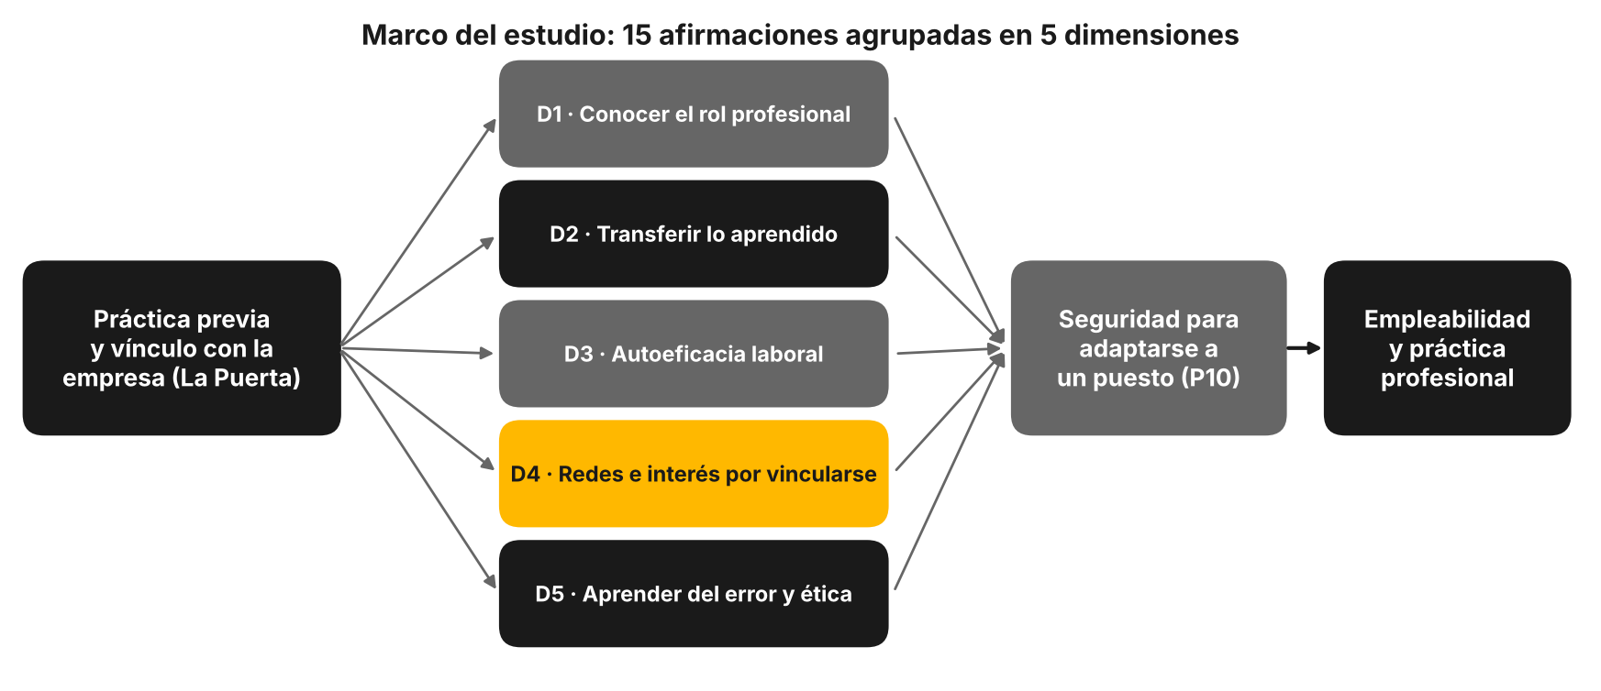
Figura 1. Mapa del estudio: cinco dimensiones que conversan con la seguridad para adaptarse a un puesto de trabajo.

Qué dice la literatura (en pocas palabras)
- La autoeficacia —creer que uno puede lograr una tarea— se construye sobre todo con experiencias directas de logro (Bandura, 1997); en el plano vocacional, esas creencias influyen en los intereses y las decisiones de carrera (Lent et al., 1994).
- La empleabilidad no es solo saber técnico: incluye cómo se piensa y se actúa frente al trabajo y el capital social del egresado (Yorke, 2006; Tomlinson, 2017).
- Las redes de contactos, incluso los vínculos «débiles», abren oportunidades de información y empleo (Granovetter, 1973).
- Aprender haciendo —ciclos de experiencia, reflexión y aplicación— fortalece lo aprendido en aula (Kolb, 1984), y ver el error como información favorece la persistencia (Dweck, 2006).

Objetivos de este informe descriptivo
- Describir cómo respondieron los estudiantes en cada afirmación y dimensión.
- Identificar fortalezas, oportunidades de mejora y percepciones predominantes.
- Mostrar diferencias relevantes entre perfiles (año de estudio, práctica previa).
- Recoger, con sus propias palabras, qué aprendieron y qué apoyo necesitan.
- Entregar recomendaciones prácticas y alcanzables.
Importante: este es el informe «sin hipótesis». Aquí solo se describe lo observado, sin probar teorías. El contraste de hipótesis está en el Informe B, y ambos se integran en el Informe C.

2. DESARROLLO

2.1 Metodología explicada en simple

Qué se preguntó y cómo se respondió
Cada afirmación (por ejemplo, «Aprendo de mis errores») se respondió en una escala de 1 a 5, donde 1 = muy en desacuerdo, 3 = ni de acuerdo ni en desacuerdo y 5 = muy de acuerdo. También existía la opción «No sé / No aplica», que se excluyó del cálculo (representa solo el 2,0 % de todas las respuestas posibles).
Dimensión | De qué trata | Afirmaciones
D1 · Conocer el rol profesional | Saber qué se hace en el trabajo y qué exigen las empresas | P01, P02
D2 · Transferir lo aprendido | Usar lo de clases en problemas reales; explicar con claridad | P03, P04, P05, P06
D3 · Autoeficacia laboral | Confianza para trabajar en equipo, decidir y adaptarse | P07, P08, P09, P10
D4 · Redes e interés por vincularse | Contactos profesionales e interés en proyectos con empresas | P11, P12, P15
D5 · Aprender del error y ética | Convertir errores en aprendizaje; mantener la ética | P13, P14

Cómo se calcularon los resultados
- Promedio (1 a 5): resume cada afirmación o dimensión. Como la escala es de opinión, se usa como orientación, no como medida exacta (Norman, 2010; Sullivan y Artino, 2013).
- % de acuerdo: porcentaje que respondió 4 o 5. Es la cifra más fácil de comunicar y es la que usamos para el semáforo.
- Semáforo de afirmaciones (criterio propuesto): Fortaleza ≥ 80 % · Funcional 70–79 % · En desarrollo 60–69 % · Brecha < 60 %. La meta de 70 % se alinea con la exigencia usada en las rúbricas DUOC.
- Semáforo oficial por promedio (del Informe Metodológico del proyecto): Verde ≥ 4,20 · Amarillo 3,50–4,19 · Rojo < 3,50. Se usa para clasificar estudiantes y grupos.
- Colores del semáforo: en este documento se representan con la paleta Duoc UC (verde = negro; amarillo = amarillo; rojo = gris oscuro) y siempre se indican con texto.
- Margen de error: se calculó con un método llamado «bootstrap»; en los gráficos aparece como una barra gris alrededor del promedio.
- Confiabilidad: el conjunto de 15 afirmaciones se comporta de forma coherente (alfa de Cronbach = 0,93; sobre 0,70 es aceptable, Cronbach, 1951). La dimensión D4 es la menos consistente (0,64) porque mezcla dos ideas distintas: tener contactos (P11, P12) y querer proyectos con empresas (P15).

Calidad de los datos
- 184 respuestas, todas con consentimiento informado; no hay correos repetidos.
- 54 respuestas «No sé / No aplica» (2,0 %); las afirmaciones con más «no sé» son P09, P12 y P14 (7 cada una).
- 12 estudiantes (6,5 %) marcaron la misma opción en las 15 afirmaciones. Se mantuvieron en el análisis; al quitarlos, los resultados casi no cambian (ver Anexo).
- La Escuela de Administración y Negocios concentra el 98 % de las respuestas, por lo que no es posible comparar entre escuelas.
Una advertencia importante sobre los datos
La base trae 184 respuestas de un solo momento. Los campos que permitirían comparar «antes y después» o «grupo La Puerta vs. grupo de comparación» (código de estudiante, momento de medición y grupo de asignación) vienen vacíos en las 184 filas, igual que la pregunta de valoración del programa (POST_EXP1).
Por eso este análisis describe cómo se perciben hoy los estudiantes y contrasta hipótesis sobre diferencias entre perfiles (por ejemplo, con y sin práctica previa). No puede afirmar que el programa La Puerta produzca cambios: eso requiere medir a las mismas personas antes y después, con un grupo de comparación.

2.2 Quiénes respondieron
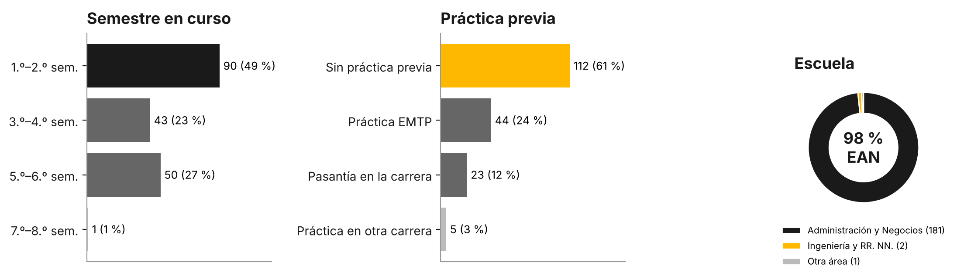
Figura 2. Perfil de los 184 participantes: semestre en curso, práctica previa y escuela.
La mitad de la muestra (49 %) cursa primer año; un 27 % está en tercer año y apenas una persona en cuarto. Sobre la práctica previa, 112 estudiantes (61 %) nunca han hecho una práctica, 44 la hicieron en el colegio técnico-profesional (EMTP), 23 hicieron una pasantía en su carrera y 5 en otra carrera.
Un detalle que conviene recordar
Práctica previa y año de estudio van de la mano: en 1.º–2.º semestre el 33 % tiene práctica previa; en 5.º semestre o más, el 63 %. Al comparar grupos hay que tener presente que se mezclan ambos efectos.

2.3 Resultados en detalle

Panorama general
El puntaje global promedio es 3,87 (margen de error 95 %: 3,77 a 3,96). La mitad de los estudiantes está sobre 3,87. Si clasificamos a cada estudiante por su propio promedio: 82 (45 %) tienen un perfil sólido (4 o más), 87 (47 %) un perfil intermedio y 15 (8 %) un perfil por fortalecer (menos de 3).
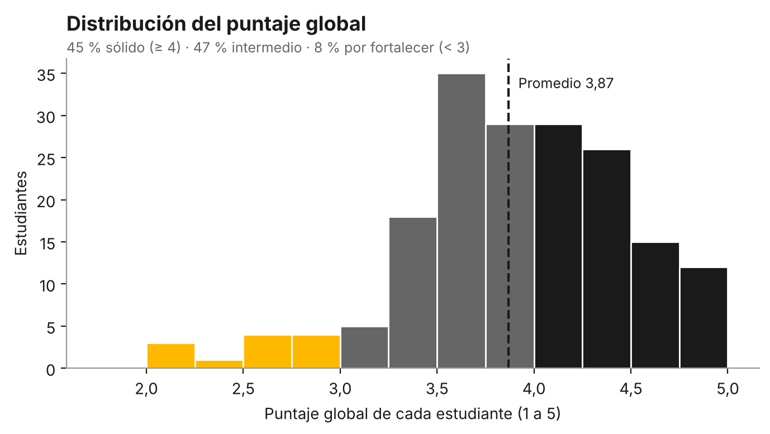
Figura 3. Cómo se distribuye el puntaje global de los estudiantes.
Cómo leer este gráfico
Cada barra cuenta cuántos estudiantes tienen un puntaje en ese tramo. La mayoría se agrupa entre 3,5 y 4,5; hay una «cola» pequeña hacia abajo (amarillo) que corresponde a quienes más necesitan apoyo.

Afirmación por afirmación
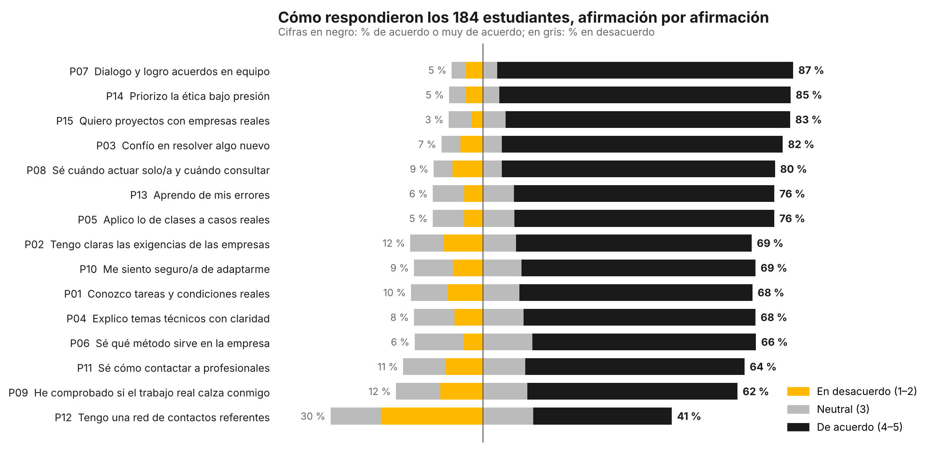
Figura 4. Distribución de respuestas en las 15 afirmaciones (ordenadas de menor a mayor acuerdo).
Cómo leer este gráfico
Cada fila es una afirmación. A la derecha del centro, en negro, quienes están de acuerdo; a la izquierda, en amarillo, quienes están en desacuerdo, y en gris los neutrales. Entre más larga la barra negra, mejor. La fila de abajo (P12, contactos) destaca por su barra amarilla larga.

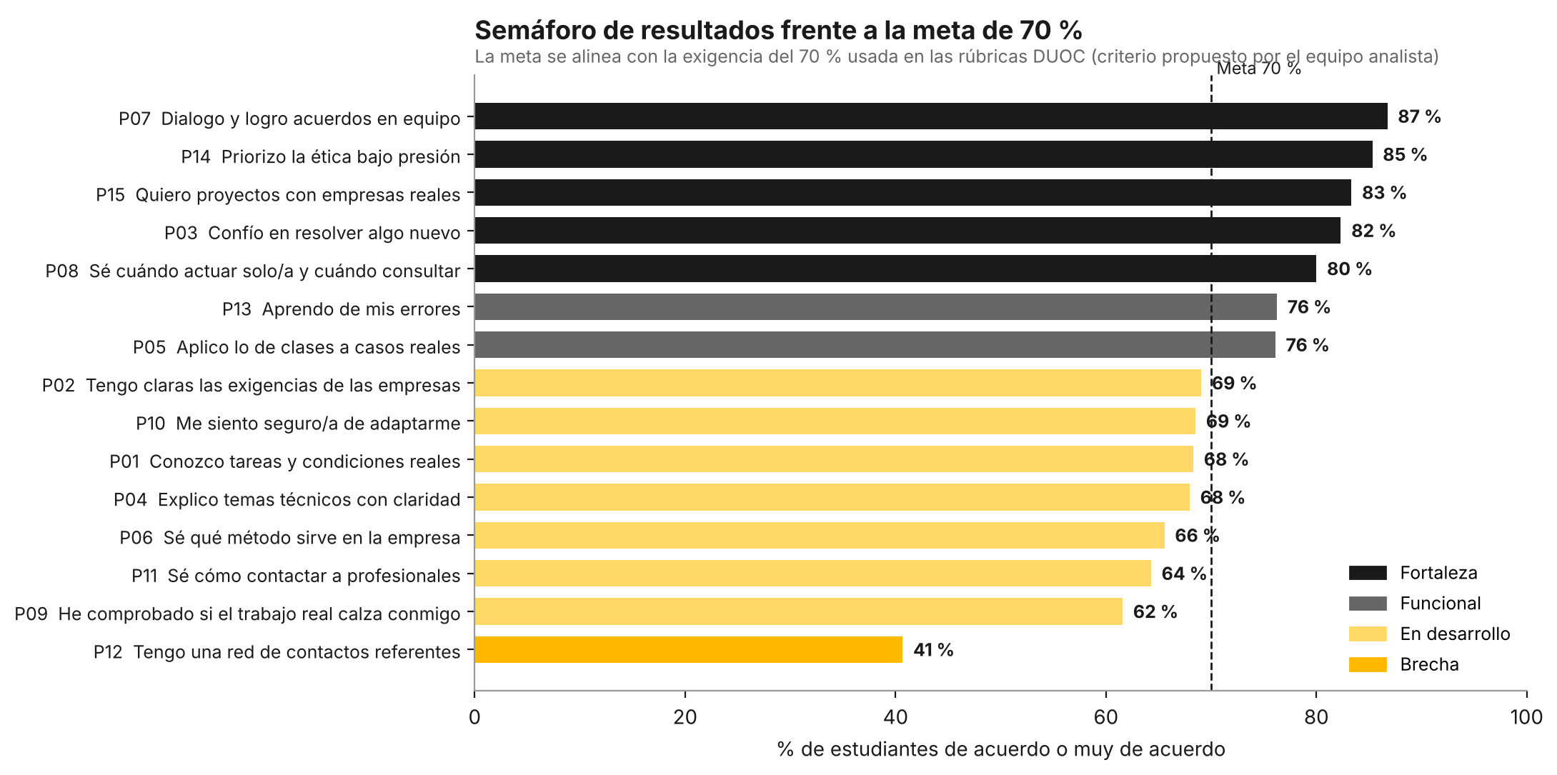
Figura 5. Semáforo de las afirmaciones frente a la meta de 70 %.
Id | Afirmación | Prom. | De acuerdo | Neutral | En desac. | Semáforo
P07 | Dialogo y logro acuerdos en equipo | 4,14 | 87 % | 8 % | 5 % | Fortaleza
P14 | Priorizo la ética bajo presión | 4,04 | 85 % | 10 % | 5 % | Fortaleza
P15 | Quiero participar en proyectos con empresas reales | 4,24 | 83 % | 13 % | 3 % | Fortaleza
P03 | Confío en resolver una tarea nueva | 4,14 | 82 % | 11 % | 7 % | Fortaleza
P08 | Sé cuándo actuar solo/a y cuándo consultar | 4,01 | 80 % | 11 % | 9 % | Fortaleza
P13 | Aprendo de mis errores | 3,97 | 76 % | 18 % | 6 % | Funcional
P05 | Aplico lo de clases a casos reales | 3,93 | 76 % | 18 % | 5 % | Funcional
P02 | Tengo claras las exigencias de las empresas | 3,81 | 69 % | 19 % | 12 % | En desarrollo
P10 | Me siento seguro/a de adaptarme a un puesto | 3,82 | 69 % | 23 % | 9 % | En desarrollo
P01 | Conozco las tareas y condiciones reales de trabajo | 3,78 | 68 % | 21 % | 10 % | En desarrollo
P04 | Explico temas técnicos con claridad | 3,77 | 68 % | 24 % | 8 % | En desarrollo
P06 | Sé qué método sirve en la empresa | 3,78 | 66 % | 29 % | 6 % | En desarrollo
P11 | Sé cómo contactar a profesionales del sector | 3,75 | 64 % | 25 % | 11 % | En desarrollo
P09 | He comprobado si el trabajo real calza con mis intereses | 3,68 | 62 % | 26 % | 12 % | En desarrollo
P12 | Tengo una red de contactos referentes | 3,14 | 41 % | 29 % | 30 % | Brecha

Fortalezas (80 % o más de acuerdo)
- Diálogo y acuerdos en equipo (P07): 87 %. Los estudiantes se ven capaces de expresar su punto de vista buscando acuerdos.
- Ética bajo presión (P14): 85 %.
- Interés en proyectos con empresas (P15): 83 %; solo 3 % en desacuerdo.
- Confianza ante tareas nuevas (P03): 82 %; es la única afirmación sobre competencia donde el 5 («muy de acuerdo») es la respuesta más frecuente (41 %).
- Autonomía vs. consulta (P08): 80 %.

Oportunidades de mejora (menos de 70 %)
- Red de contactos (P12): 41 % de acuerdo y 30 % en desacuerdo. Brecha de 29 puntos respecto de la meta.
- Haber comprobado si el trabajo real calza con los intereses (P09): 62 %.
- Saber contactar a profesionales (P11): 64 %; método adecuado para la empresa (P06): 66 %.
- Conocer tareas reales (P01) y exigencias de las empresas (P02): 68 % y 69 %; explicar con claridad (P04): 68 %; sentirse seguro/a de adaptarse (P10): 69 %.
Un patrón interesante
Los estudiantes se sienten más capaces de actuar (resolver, dialogar, decidir, ser éticos) que seguros de cómo es realmente el trabajo (conocer tareas, exigencias, contactos). Dicho simple: tienen las ganas y la actitud; les falta ver el terreno. Esa diferencia es la que más aparece también en los comentarios abiertos.

Las cinco dimensiones
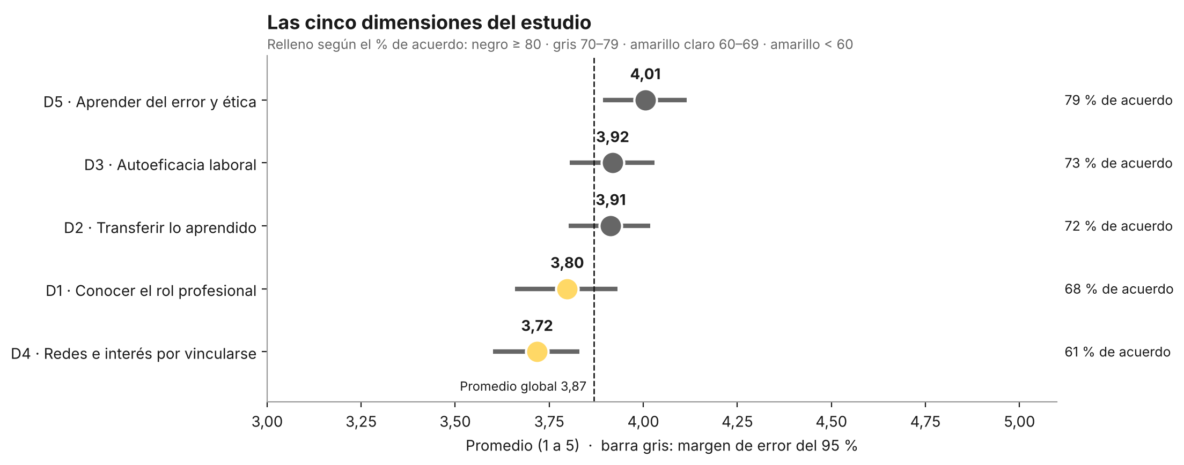
Figura 6. Promedio de cada dimensión con su margen de error.
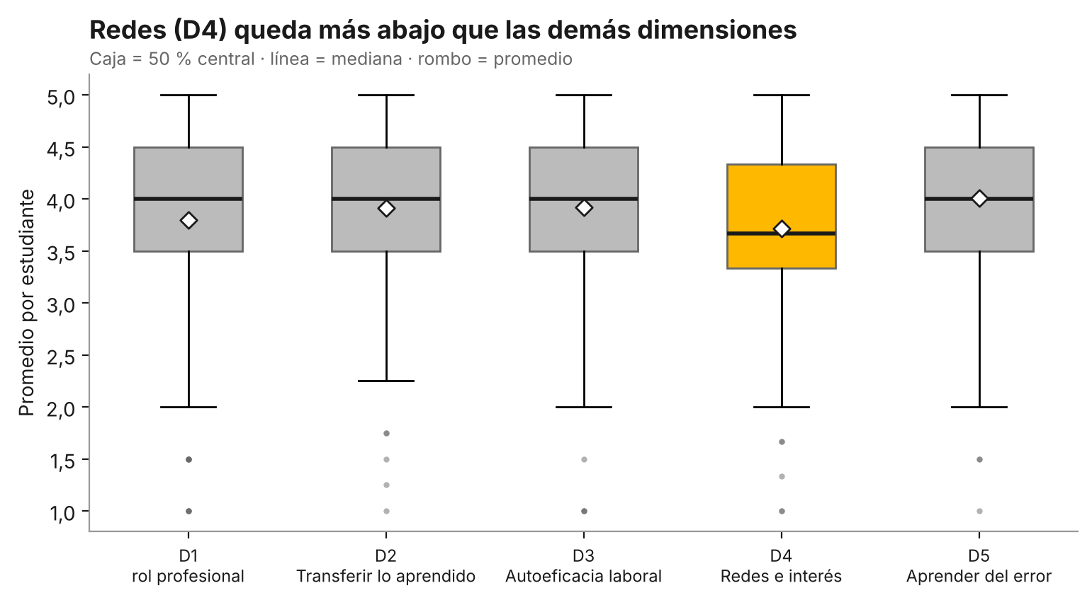
Figura 7. Dispersión de los puntajes por dimensión.
Dimensión | Promedio | Margen de error 95 % | % de acuerdo | Semáforo oficial
D5 · Aprender del error y ética | 4,01 | 3,89 a 4,12 | 79 % | Amarillo
D3 · Autoeficacia laboral | 3,92 | 3,80 a 4,03 | 73 % | Amarillo
D2 · Transferir lo aprendido | 3,91 | 3,80 a 4,02 | 72 % | Amarillo
D1 · Conocer el rol profesional | 3,80 | 3,66 a 3,93 | 68 % | Amarillo
D4 · Redes e interés por vincularse | 3,72 | 3,60 a 3,83 | 61 % | Amarillo

Las cinco dimensiones quedan en el tramo amarillo del semáforo oficial (entre 3,50 y 4,19): funcionan, pero ninguna alcanza el verde (4,20). La más alta es aprender del error y ética (D5); la más baja, redes (D4). Como los márgenes de error de D1, D2, D3 y D5 se traslapan, no conviene sacar conclusiones fuertes entre ellas; la que sí se separa es D4.

Un vistazo a cada dimensión

D1 · Conocer el rol profesional
Promedio 3,80. Dos de cada tres estudiantes dicen conocer las tareas reales y las exigencias de las empresas. Hay un 10–12 % que se declara en desacuerdo: son estudiantes que probablemente aún no han visto una empresa «por dentro».

D2 · Transferir lo aprendido
Promedio 3,91. Dentro de esta dimensión hay dos mundos: confianza y aplicación (P03: 82 %; P05: 76 %) y traducción al lenguaje de la empresa (P04: 68 %; P06: 66 %). Sienten que saben usar lo aprendido, pero les cuesta más explicarlo y elegir el método adecuado.

D3 · Autoeficacia laboral
Promedio 3,92. El diálogo en equipo y la autonomía son muy fuertes (P07 y P08, 80 % o más); en cambio, haber contrastado el trabajo real con los propios intereses (P09: 62 %) y la seguridad de adaptarse (P10: 69 %) son más bajas.

D4 · Redes e interés por vincularse
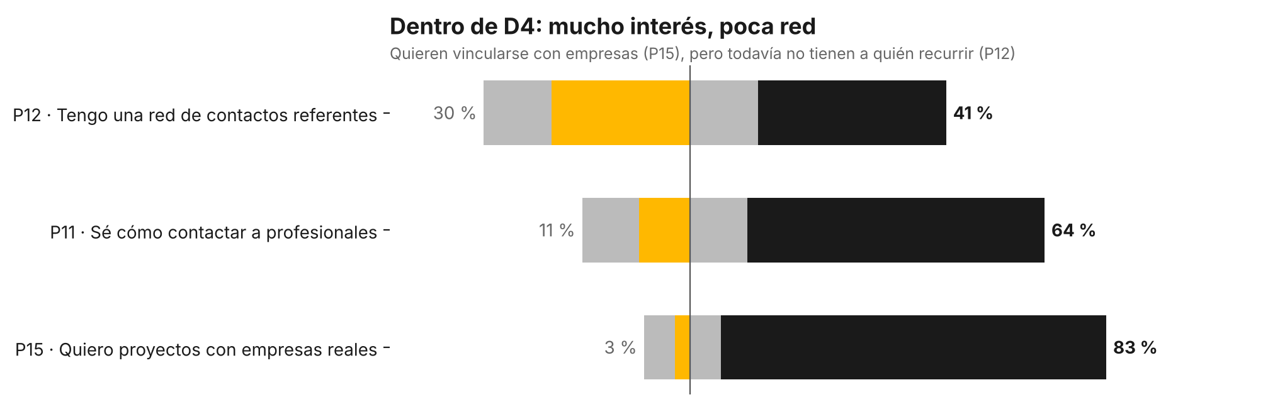
Figura 8. Dentro de D4: muchas ganas de vincularse, poca red construida.
Promedio 3,72, pero este número esconde dos realidades: el interés es altísimo (P15: 83 %) mientras que la red real es débil (P12: 41 %). Si se miran solo las dos afirmaciones de contactos (P11 y P12), el promedio baja a 3,45.

D5 · Aprender del error y ética
Promedio 4,01, la dimensión más alta. 85 % prioriza la ética bajo presión y 76 % aprende de sus errores en vez de desmotivarse.

Diferencias entre perfiles de estudiantes
Se compararon los resultados según práctica previa y año de estudio. Aquí solo se describe lo observado; en el Informe B se prueba si las diferencias podrían deberse al azar.
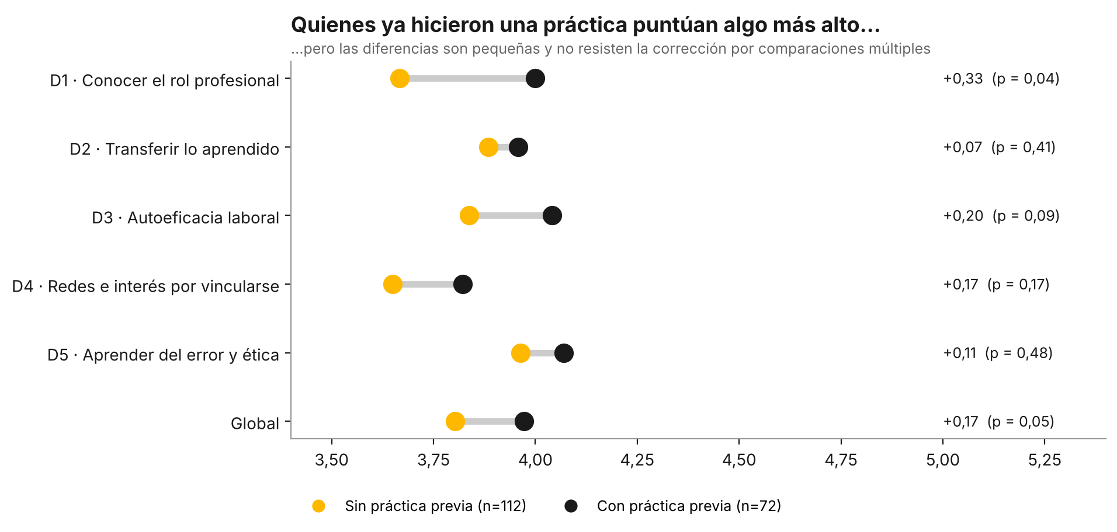
Figura 9. Promedio por dimensión: estudiantes con y sin práctica previa.
Práctica previa: quienes la tienen puntúan más alto en las cinco dimensiones (global 3,97 vs. 3,80). La mayor distancia está en conocer el rol profesional (+0,33) y en autoeficacia laboral (+0,20). Se parecen en trabajo en equipo (P07), aplicación de lo aprendido (P05) y aprendizaje del error.
Tipo de práctica previa | n | Global | D1 | D2 | D3 | D4 | D5
Sin práctica previa | 112 | 3,80 | 3,67 | 3,88 | 3,84 | 3,65 | 3,96
Práctica EMTP | 44 | 3,91 | 3,91 | 3,97 | 3,97 | 3,70 | 3,98
Pasantía en la carrera | 23 | 3,98 | 4,09 | 3,84 | 4,04 | 3,94 | 4,13
Práctica en otra carrera | 5 | 4,51 | 4,40 | 4,45 | 4,65 | 4,40 | 4,60

Cuidado: el grupo «otra carrera» tiene solo 5 personas; su promedio alto (4,51) no es generalizable.
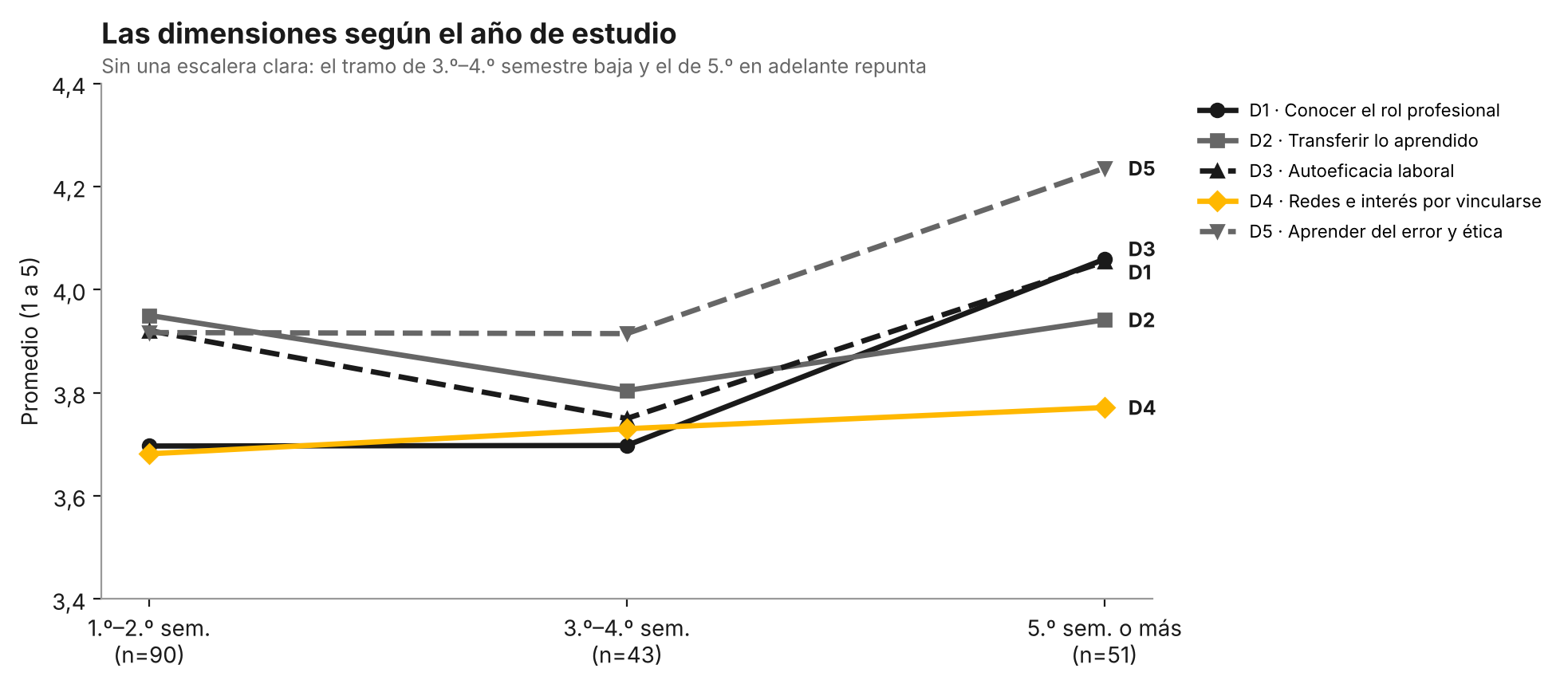
Figura 10. Dimensiones según año de estudio.
Año de estudio: no hay una «escalera» que suba semestre a semestre. El grupo de 3.º–4.º semestre es el que puntúa más bajo (global 3,76) y quienes están en 5.º semestre o más puntúan más alto (3,99), sobre todo en conocer el rol (D1: 4,06) y en ética y error (D5: 4,24). Una posible lectura es que el segundo año es un «valle» entre el entusiasmo inicial y el contacto real con la práctica ([INTERPRETACIÓN]).

Detalle por afirmación y perfil (promedios)
Id | Afirmación | 1.º–2.º | 3.º–4.º | 5.º o más | Sin prác. | Con prác.
P01 | Conozco las tareas y condiciones reales de trabajo | 3,65 | 3,70 | 4,08 | 3,63 | 4,01
P02 | Tengo claras las exigencias de las empresas | 3,74 | 3,70 | 4,04 | 3,70 | 3,99
P03 | Confío en resolver una tarea nueva | 4,15 | 3,93 | 4,31 | 4,08 | 4,24
P04 | Explico temas técnicos con claridad | 3,83 | 3,79 | 3,65 | 3,78 | 3,75
P05 | Aplico lo de clases a casos reales | 3,98 | 3,84 | 3,92 | 3,94 | 3,92
P06 | Sé qué método sirve en la empresa | 3,78 | 3,66 | 3,88 | 3,69 | 3,93
P07 | Dialogo y logro acuerdos en equipo | 4,12 | 4,00 | 4,29 | 4,15 | 4,14
P08 | Sé cuándo actuar solo/a y cuándo consultar | 3,99 | 3,71 | 4,29 | 3,90 | 4,18
P09 | He comprobado si el trabajo real calza con mis intereses | 3,74 | 3,41 | 3,80 | 3,55 | 3,88
P10 | Me siento seguro/a de adaptarme a un puesto | 3,80 | 3,86 | 3,82 | 3,72 | 3,97
P11 | Sé cómo contactar a profesionales del sector | 3,70 | 3,83 | 3,76 | 3,65 | 3,90
P12 | Tengo una red de contactos referentes | 3,08 | 3,27 | 3,12 | 3,03 | 3,30
P13 | Aprendo de mis errores | 3,89 | 3,90 | 4,16 | 3,95 | 3,99
P14 | Priorizo la ética bajo presión | 3,93 | 3,92 | 4,31 | 3,96 | 4,15
P15 | Quiero participar en proyectos con empresas reales | 4,23 | 4,07 | 4,41 | 4,23 | 4,26

Relleno: amarillo ≥ 4,20 · gris claro 3,50–4,19 · gris oscuro < 3,50. La red de contactos (P12) es la única fila que se mantiene amarilla o más baja en todos los perfiles.

Semáforo oficial por estudiante
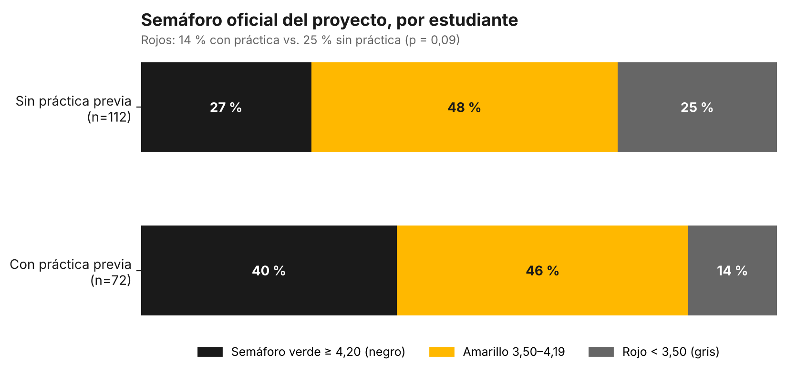
Figura 11. Clasificación de cada estudiante según el semáforo del Informe Metodológico.
Con los cortes oficiales (verde ≥ 4,20; rojo < 3,50), 59 estudiantes (32 %) quedan en verde, 87 (47 %) en amarillo y 38 (21 %) en rojo. Estos 38 estudiantes en rojo son el grupo que, según el diseño del proyecto, requeriría nivelación focalizada antes de su práctica. Entre quienes ya hicieron práctica, el rojo es 14 %; entre quienes no, 25 %.

2.4 Lo que dicen los estudiantes con sus propias palabras
Respondieron la pregunta abierta sobre aprendizaje 142 personas (77 %) y la pregunta sobre apoyo institucional 136 (74 %). Las respuestas se agruparon por temas (análisis temático; Braun y Clarke, 2006) con ayuda de IA; una respuesta puede tocar varios temas. Es una lectura preliminar que debe ser revisada por una persona.

¿Cuál ha sido tu aprendizaje más valioso?
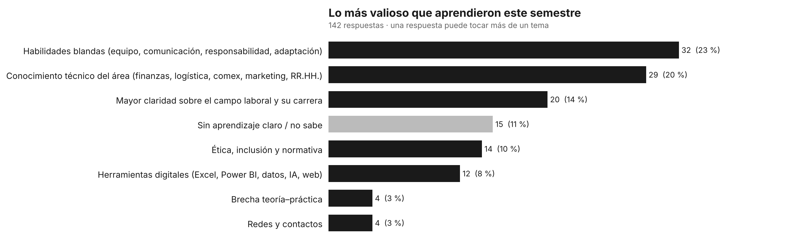
Figura 12. Temas del aprendizaje más valioso (n = 142).
- Habilidades blandas (32 menciones): trabajo en equipo, comunicación, responsabilidad, adaptación. Es el tema más frecuente.
- Conocimiento técnico (29): finanzas, logística, comercio exterior, marketing, remuneraciones.
- Más claridad sobre el campo laboral (20): «hay muchas áreas en las que puede trabajar», «voy encaminada hacia algo que realmente quiero ejercer».
- Ética, inclusión y normativa (14): destaca la inclusión de personas con discapacidad y la diversidad.
- Sin aprendizaje claro (15): de ellas, 13 son estudiantes sin práctica previa. Dicen cosas como «no he tenido experiencia laboral, no sabría si tengo algún aprendizaje».
En sus palabras
«Lo más valioso que aprendí es que en el trabajo no solo importa saber hacer las cosas, sino también saber comunicarse, trabajar en equipo y tener buena disposición para aprender.»
«Entender que los problemas en el trabajo no son las personas, son del diseño de trabajo.»
«Podría ser que no siempre lo que se enseña en la teoría es lo que se aplica en la realidad. Por ejemplo, en mi práctica participé en procesos de reclutamiento y selección en donde la utilización de descriptores de cargo era casi nula…»

¿Qué apoyo debería incorporar la institución antes de la práctica?
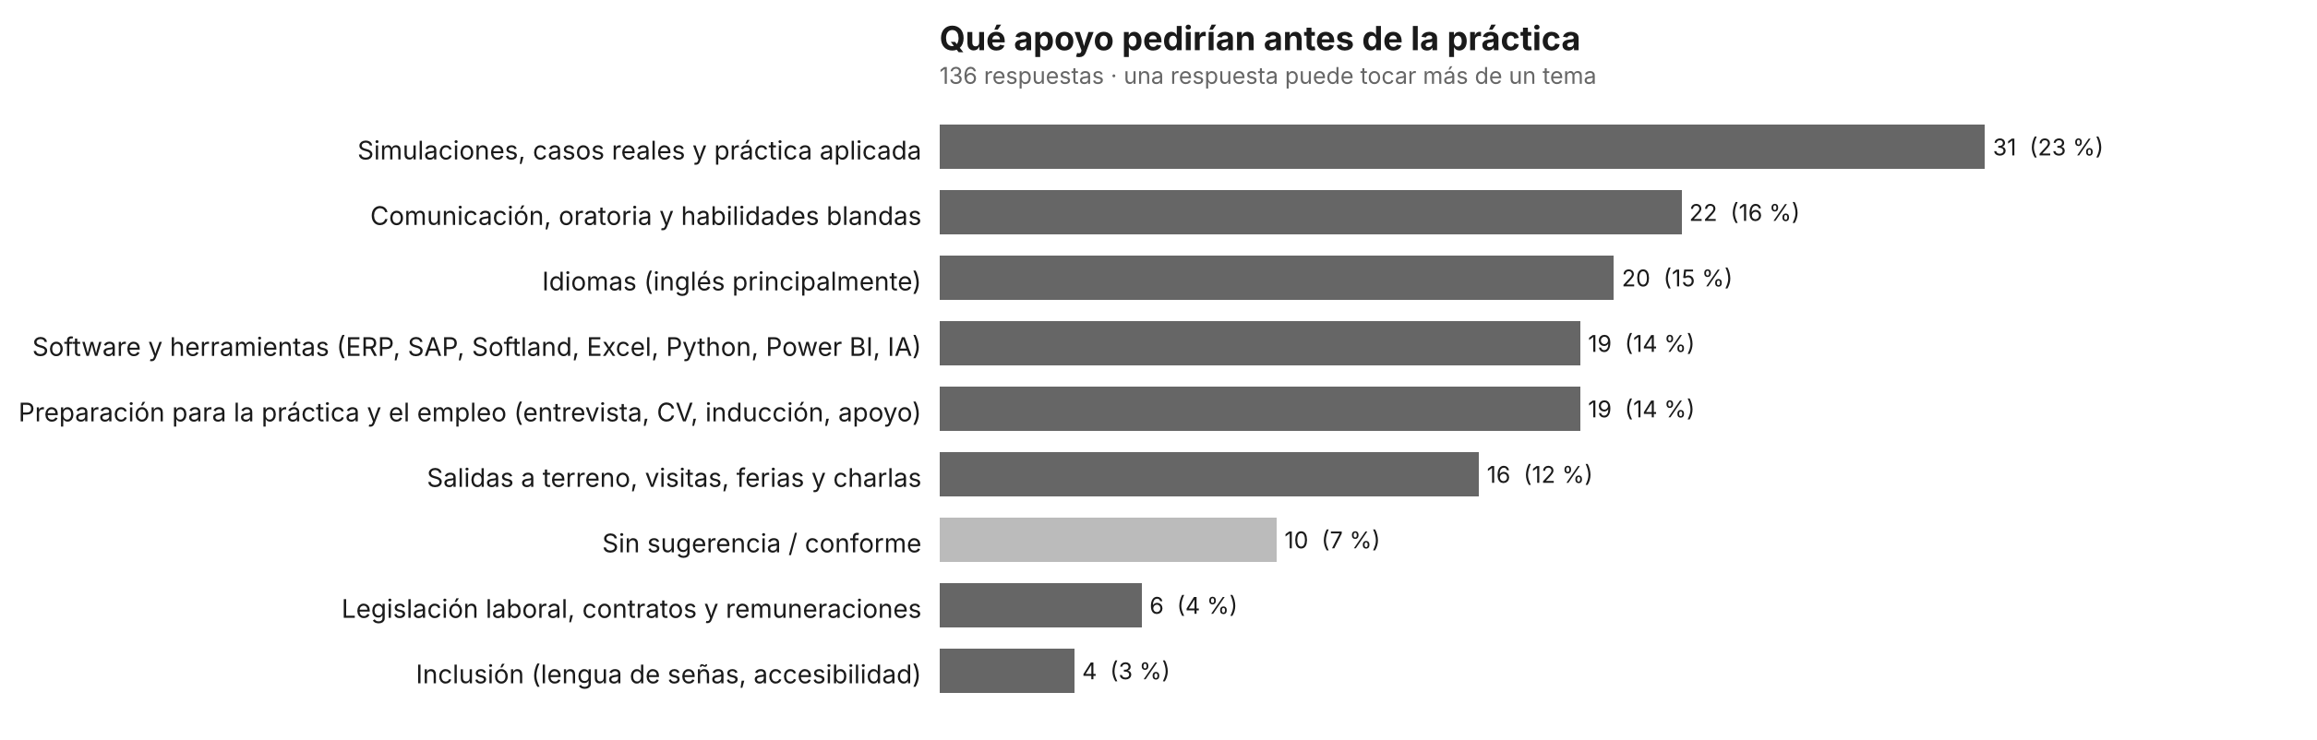
Figura 13. Temas del apoyo solicitado (n = 136).
- Simulaciones, casos reales y práctica aplicada (31): lo más pedido. «…simular una práctica de una empresa con el fin de que el alumno sepa a lo que se va a enfrentar».
- Comunicación, oratoria y habilidades blandas (22): hablar en público, escucha activa, liderazgo, presentación personal.
- Inglés y otros idiomas (20): aparece con insistencia; algunos señalan que su malla no incluye un ramo de inglés.
- Preparación para la práctica y el empleo (19): entrevistas, currículum, LinkedIn, inducción, ayudantías para buscar práctica.
- Software y herramientas reales (19): SAP, Softland, Excel avanzado, Power BI, Python.
- Salidas a terreno, visitas y ferias (16): visitar puertos, centros de distribución, bodegas y ferias laborales.
- Temas menos frecuentes pero relevantes: legislación laboral y remuneraciones (6) e inclusión (4; por ejemplo, lengua de señas).
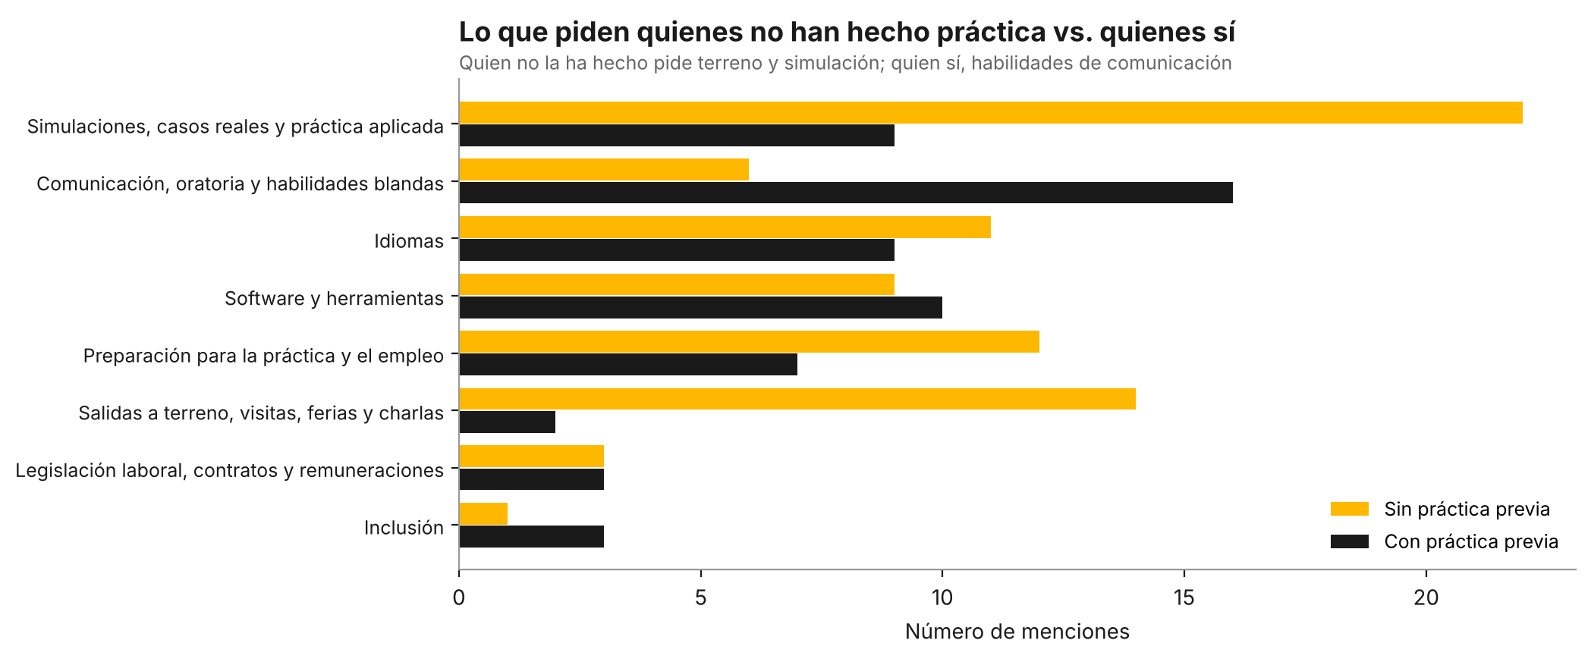
Figura 14. Qué piden quienes tienen y no tienen práctica previa (número de menciones).
Un matiz: entre quienes no han hecho práctica, lo más pedido son salidas a terreno (14 vs. 2) y simulaciones (22 vs. 9): quieren ver el trabajo antes de vivirlo. Entre quienes sí la hicieron, destaca la comunicación y las habilidades blandas (16 vs. 6): ya saben que ahí está el desafío.
Cuando los números y las palabras coinciden
Los 15 estudiantes que dijeron no tener un aprendizaje claro también puntúan más bajo en el índice global (3,64 vs. 3,92). Y los estudiantes que piden «ver el trabajo» son los mismos que en la encuesta dicen no haber comprobado si el trabajo calza con ellos (P09).

2.5 Principales hallazgos
Cada hallazgo se etiqueta según su solidez: [HECHO] dato observado; [INTERPRETACIÓN] lectura razonada que depende del contexto; [BRECHA] algo que falta saber o medir.
N.º | Hallazgo | Estatus
1 | Base sólida: puntaje global 3,87 y 70 % de respuestas favorables. Ninguna dimensión llega a verde (4,20). | [HECHO]
2 | La red de contactos (P12) es la afirmación más débil: 41 % de acuerdo, 30 % en desacuerdo. | [HECHO]
3 | El interés por proyectos con empresas es muy alto (83 %) y homogéneo entre perfiles. | [HECHO]
4 | Sienten más capacidad de actuar que conocimiento del trabajo real (P01, P02, P09 bajo 70 %). | [INTERPRETACIÓN]
5 | Quienes tienen práctica previa puntúan algo más alto (+0,17 global; +0,33 en conocer el rol), con diferencias pequeñas. | [HECHO]
6 | El año de estudio no ordena los resultados; 3.º–4.º semestre es el tramo más bajo. | [HECHO]
7 | 21 % de los estudiantes queda en rojo (< 3,50) según el semáforo oficial. | [HECHO]
8 | Los comentarios piden práctica real: simulaciones, terreno, herramientas, inglés y comunicación. | [HECHO]
9 | Quienes no han hecho práctica sienten que no tienen «aprendizajes laborales» que contar. | [INTERPRETACIÓN]
10 | No se puede medir el efecto de La Puerta: faltan código, momento y grupo, y la valoración del programa. | [BRECHA]

3. CONCLUSIÓN

3.1 Conclusiones
1. Los estudiantes llegan a la práctica con confianza razonable. Siete de cada diez de sus respuestas son favorables (de acuerdo o muy de acuerdo); la actitud (ética, diálogo, ganas de aprender) es la base más fuerte.
2. El vacío está en el contacto con el mundo real, no en la motivación. Conocer tareas, exigencias, contactos y comprobar si el trabajo les gusta son los puntos más bajos.
3. La red de contactos es la brecha más nítida y transversal: aparece en todos los perfiles, años y tipos de práctica.
4. La práctica previa ayuda, pero no explica todo. Quienes ya trabajaron se sienten algo más preparados; la diferencia es moderada y parte de ella se confunde con el año de estudio.
5. Los propios estudiantes ya dicen qué necesitan: simulaciones realistas, salidas a terreno, herramientas de uso real, inglés y comunicación.
6. Con esta base solo se puede describir, no evaluar el programa. El diseño pre-post con grupo de comparación sigue pendiente.

Limitaciones
- Todos los datos son autopercepciones: lo que cada estudiante cree de sí mismo, no una medición de su desempeño ni la mirada de jefaturas; además, al venir todo de la misma fuente, las respuestas tienden a parecerse entre sí (Podsakoff et al., 2003).
- Es una sola medición; no se puede saber qué cambió ni por qué.
- La muestra es voluntaria y concentrada en una escuela; no representa a toda la institución.
- Las respuestas abiertas se codificaron con ayuda de IA; requieren validación humana.
- El instrumento aplicado (15 afirmaciones, 5 dimensiones) no coincide con el descrito en el Informe Metodológico (que incluye las preguntas A03 y A04 sobre preparación percibida y valoración de la experiencia previa): esa parte no pudo analizarse.

3.2 Recomendaciones de mejora
Se ordenan por urgencia e impacto esperado. Los detalles de implementación están en el Manual de propuestas de mejora (Producto G).
Cód. | Recomendación | Por qué | Plazo
R1 | Corregir el diseño de medición: código único obligatorio, momento (pre/post) y grupo (La Puerta/comparación) como campos requeridos; agregar A03 y A04. | Sin esto no se puede evaluar el programa. | Antes de la próxima aplicación
R2 | Construir redes desde el primer año: mentorías con egresados y practicantes, ferias y charlas con empresas. | P12 = 41 % de acuerdo; es la brecha mayor. | 1 semestre
R3 | Microexperiencias de contacto real: simulaciones de la práctica (entrevista, primer día, conversación con jefatura), visitas y salidas a terreno. | Es lo más pedido; apunta a P01, P02 y P09. | 1 semestre
R4 | Acompañamiento focalizado al 21 % en semáforo rojo. | Prevención temprana del shock de transición. | Antes de la práctica
R5 | Taller de comunicación y presentación profesional (oratoria, explicar lo técnico, pedir ayuda). | P04 = 68 %; 22 menciones en comentarios. | 1 semestre
R6 | Reforzar inglés y herramientas reales (ERP, Excel avanzado, Power BI) en carreras que lo requieren. | 20 y 19 menciones respectivamente. | 2 semestres
R7 | Atención especial al tramo 3.º–4.º semestre. | Es el tramo con puntajes más bajos. | 1–2 semestres
R8 | Validar la codificación de respuestas abiertas con doble lectura humana y publicar el libro de códigos. | Rigor y transparencia. | 1 mes

4. REFERENCIAS
Referencias en formato APA 7, ordenadas alfabéticamente. Las dos últimas son documentos internos del proyecto. Las referencias académicas fueron seleccionadas por la herramienta de IA a partir de su conocimiento de la literatura y no se verificaron en línea durante esta sesión: conviene confirmar volumen, páginas y DOI antes de una publicación formal.
Bandura, A. (1997). Self-efficacy: The exercise of control. W. H. Freeman.
Braun, V., & Clarke, V. (2006). Using thematic analysis in psychology. Qualitative Research in Psychology, 3(2), 77–101.
Cronbach, L. J. (1951). Coefficient alpha and the internal structure of tests. Psychometrika, 16(3), 297–334.
Dweck, C. S. (2006). Mindset: The new psychology of success. Random House.
Granovetter, M. S. (1973). The strength of weak ties. American Journal of Sociology, 78(6), 1360–1380.
Kolb, D. A. (1984). Experiential learning: Experience as the source of learning and development. Prentice-Hall.
Lent, R. W., Brown, S. D., & Hackett, G. (1994). Toward a unifying social cognitive theory of career and academic interest, choice, and performance. Journal of Vocational Behavior, 45(1), 79–122.
Norman, G. (2010). Likert scales, levels of measurement and the “laws” of statistics. Advances in Health Sciences Education, 15(5), 625–632.
Podsakoff, P. M., MacKenzie, S. B., Lee, J.-Y., & Podsakoff, N. P. (2003). Common method biases in behavioral research. Journal of Applied Psychology, 88(5), 879–903.
Sullivan, G. M., & Artino, A. R. (2013). Analyzing and interpreting data from Likert-type scales. Journal of Graduate Medical Education, 5(4), 541–542.
Tomlinson, M. (2017). Forms of graduate capital and their relationship to graduate employability. Education + Training, 59(4), 338–352.
Yorke, M. (2006). Employability in higher education: What it is – what it is not. Higher Education Academy.
Duoc UC, Escuela de Administración y Negocios, Sede San Bernardo (2026). Proyecto La Puerta: Informe metodológico y análisis prospectivo de brechas en habilidades blandas para la práctica profesional [documento interno].
Duoc UC (2026). Proyecto La Puerta: Base de datos y matriz de análisis (20261009_1658) [base de datos interna, no publicada].

5. ANEXOS

Anexo 1. Ficha técnica
Elemento | Detalle
Población y muestra | Estudiantes de Duoc UC Sede San Bernardo; 184 respuestas válidas (muestra voluntaria).
Fecha de aplicación | 13 al 16 de octubre de 2026 (Google Forms).
Instrumento | 15 afirmaciones tipo Likert (1–5, más «No sé/No aplica»), 3 preguntas de caracterización y 2 abiertas.
Escuelas | Administración y Negocios 181 · Ingeniería y Recursos Naturales 2 · Otra área 1.
Tratamiento de «No sé / No aplica» | Excluido del cálculo (no se imputó).
Puntajes | Promedios por ítem; dimensión = promedio de sus ítems disponibles; global = promedio de los 15 ítems.
Intervalos de confianza | Bootstrap percentil (4.000 remuestreos).
Fiabilidad | Alfa de Cronbach global = 0,93; D1 0,78, D2 0,83, D3 0,79, D4 0,64, D5 0,71.
Software | Python (pandas, SciPy, statsmodels, matplotlib). Código en la carpeta src del repositorio.
Privacidad | No se incluyen correos, nombres ni códigos. La base original no se versiona.

Anexo 2. Verificación de robustez
Se repitió la comparación «con vs. sin práctica previa» (puntaje global) en distintos subconjuntos, para ver si el resultado depende de quiénes se incluyen:
Subconjunto | n | Diferencia (con – sin) | Valor p (U de Mann-Whitney)
Base completa | 184 | +0,17 | 0,050
Sin las 12 respuestas idénticas en todo | 172 | +0,21 | 0,011
Solo Administración y Negocios | 181 | +0,18 | 0,039
Solo 1.º–2.º semestre | 90 | +0,07 | 0,540
Con ≥ 12 ítems respondidos | 180 | +0,18 | 0,043

La diferencia se mantiene entre +0,17 y +0,21 puntos al excluir respuestas idénticas o la escuela minoritaria. Dentro del primer año (donde práctica y año no se mezclan) cae a +0,07, lo que sugiere que parte de la diferencia refleja el avance en la carrera.

Declaración sobre el uso de Inteligencia Artificial
Este documento se elaboró con apoyo de Claude (Anthropic), un modelo de Inteligencia Artificial generativa, entre octubre de 2026. A continuación se indica con transparencia qué hizo la herramienta y qué debe revisar una persona.
Tarea | Qué hizo la IA | Qué debe revisar o decidir una persona
Datos y cálculos | Limpió la base y calculó promedios, porcentajes, comparaciones y gráficos con código (Python) guardado en la carpeta `src` del repositorio. | Revisar los scripts y repetir los cálculos ante cualquier duda. Los resultados son reproducibles.
Tarea específica de este documento | Apoyar el diseño de las visualizaciones y la redacción en lenguaje claro, adaptando los hallazgos a públicos no especializados. | Validar que el enfoque y las conclusiones correspondan al propósito del proyecto.
Respuestas abiertas | Las agrupó por temas de forma automática (clasificación preliminar). | Doble lectura humana y libro de códigos antes de citar conteos.
Redacción y diseño | Redactó, organizó y diseñó tablas, gráficos, diagramas e infografías (ilustraciones propias, sin fotografías de personas). | Revisar el tono, el contenido y la adecuación institucional (por ejemplo, insertar el logo oficial).
Bibliografía | Seleccionó las referencias a partir de su conocimiento de la literatura y, cuando se indica, de resúmenes encontrados en la web. | Verificar autores, volumen, páginas y DOI en la fuente antes de publicar. Lo no verificado está marcado.
Datos personales | No se incluyeron nombres, correos ni códigos de estudiantes; las citas textuales son anónimas. | Mantener la confidencialidad al difundir.

Responsabilidad
La IA no reemplaza el juicio experto ni asume responsabilidad por las decisiones. Las interpretaciones y recomendaciones deben ser revisadas y asumidas por el equipo responsable del Proyecto La Puerta antes de su difusión institucional.
Si algún dato de este documento no coincide con las fuentes, prevalecen las fuentes originales.

